Для заказа доставки данной работы воспользуйтесь поиском на сайте http://www.mydisser.com/search.html

КЛАСИЧНИЙ ПРИВАТНИЙ УНІВЕРСИТЕТ

ГАЙДУКОВА ТЕТЯНА ПАВЛІВНА

УДК 669.395.5

РОЗВИТОК ЗОВНІШНЬОЕКОНОМІЧНОЇ ДІЯЛЬНОСТІ МЕТАЛУРГІЙНИХ ПІДПРИЄМСТВ

08.00.04 – економіка і управління підприємствами
(за видами економічної діяльності)

АВТОРЕФЕРАТ
дисертації на здобуття наукового ступеня
кандидата економічних наук

Запоріжжя – 2012

Дисертацією є рукопис.
Робота виконана в Класичному приватному університеті (м. Запоріжжя).

Науковий керівник – | доктор економічних наук, професор  Ткач Анатолій Арсентійович,  Мелітопольський інститут державного  та муніципального управління  “Класичного приватного університету”,  проректор з науково-педагогічної роботи – директор.
Офіційні опоненти: | доктор економічних наук, доцент  Зінов’єв Ігор Феліксович,  Кримський економічний інститут  ДВНЗ “Київський національний економічний університет ім. В. Гетьмана”,  професор кафедри управління персоналом;
кандидат економічних наук, доцент
Петрова Ганна Євгенівна,
Запорізький національний технічний університет,
доцент кафедри міжнародних економічних відносин.

Захист відбудеться “25” травня 2012 р. о 15.00 годині на засіданні спеціалізованої вченої ради Д 17.127.01 при Класичному приватному університеті за адресою: 69002, м. Запоріжжя, вул. Жуковського, 70-б, ауд. 124.

З дисертацією можна ознайомитись у бібліотеці Класичного приватного університету за адресою: 69002, м. Запоріжжя, вул. Жуковського, 70-б, ауд. 114.

Автореферат розісланий “24” квітня 2012 р.

Вчений секретар  спеціалізованої вченої ради |  | В.В. Томарева
ЗАГАЛЬНА ХАРАКТЕРИСТИКА РОБОТИ
Актуальність теми. В умовах глобалізації світової економіки і посилення взаємозалежності господарюючих суб’єктів найважливішим завданням українських металургійних підприємств є розвиток зовнішньоекономічної діяльності (далі – ЗЕД). Остання світова фінансова криза, проблеми фінансових боргів багатьох європейських країн свідчать, що міжнародне економічне середовище має зростаючий вплив на життєдіяльність підприємства, тому успішне функціонування експортоорієнтованого сектора економіки, яким є український металургійний комплекс, вимагає перегляду концептуального підходу до розвитку ЗЕД металургійних підприємств.
Ефективний розвиток ЗЕД має ґрунтуватися, перш за все, на адаптації стратегії підприємств до вимог міжнародного ринку. Враховуючи складний фінансово-економічний стан багатьох металургійних підприємств і суттєві витрати, що необхідні для виходу на зовнішній ринок, особливо важливим стає вибір пріоритетних стратегій розвитку ЗЕД.
Про вагомий науковий внесок у теоретичні та практичні питання ЗЕД свідчать праці таких зарубіжних і вітчизняних учених, як: Г. Азоєв, І. Анософф, А. Градов, Г. Багієв, Я. Базилюк, Л. Балабанов, М. Білопольський, Б. Буркінський, Ф. Вірсем, А. Воронкова, В. Дикань, Н. Дробітько, С. Єрохін, П. Єщенко, П. Зав’ялов, А. Задоя, Ф. Зінов’єв, Ю. Іванов, Ф. Котлер, Є. Лапін, К. Маконелл, Ю. Пахомов, М. Портер, О. Рогач, О. Тридід, Р. Фатхутдінов, Х. Фасхієв, А. Філіпенко, О. Челенков, О. Царенко, В. Шинкаренко та ін.
Кожен із запропонованих цими авторами підходів до розвитку ЗЕД підприємства вносить свою частку у вирішення проблеми, що досліджується. Разом з тим існує потреба аналізу теоретико-методичних і прикладних аспектів розвитку ЗЕД підприємства, що поєднує комплексну оцінку експортного потенціалу та методику дослідження ефективності зовнішньоекономічної діяльності, інституціональних основ реформування міжнародних економічних відносин, дослідження зовнішньоторговельної стратегії розвитку металургійних підприємств.
Актуальність вищеназваних аспектів, їх недостатня теоретична розробленість і практичне застосування зумовили вибір теми дисертації, її мету, завдання й напрями дослідження.
Зв’язок роботи з науковими програмами, планами, темами. Дисертаційну роботу виконано відповідно до науково-дослідної теми кафедри економіки підприємства Класичного приватного університету “Розробка методів підвищення ефективності виробництва на основі стратегічних планів” (номер державної реєстрації 0106U0009728), де автором методично обґрунтовано розвиток ЗЕД металургійних підприємств, та в межах науково-дослідної теми МІДМУ “КПУ” “Соціально-економічний розвиток суспільства в контексті інституціоналізму” (номер державної реєстрації 0106U000730).
Мета й завдання дослідження. Метою дослідження є теоретико-методичне обґрунтування підходів та практичних рекомендацій щодо розвитку зовнішньоекономічної діяльності металургійних підприємств.
Для реалізації мети дослідження було поставлено такі завдання:
- узагальнити теоретичні основи розвитку зовнішньоекономічної діяльності підприємств;
- запропонувати механізм реалізації зовнішньоекономічної діяльності підприємства в системі господарських зв’язків;
- удосконалити методичний підхід до аналізу стану та розвитку зовнішньоекономічної діяльності металургійних підприємств;
- розвинути класифікацію ЗЕД підприємства та її функції;
- розробити методичний підхід до оцінювання ефективності зовнішньоекономічної діяльності металургійних підприємств;
- здійснити комплексне дослідження розвитку ЗЕД металургійних підприємств та провести оцінювання кон’юнктурних змін і позиціонування України на міжнародному ринку металопродукції;
- удосконалити стратегію ЗЕД металургійних підприємств;
- розвинути регресійну модель динаміки обсягів реалізації продукції і прямих інвестицій у підприємства металургійної галузі Запорізької області.
Об’єкт дослідження – процес розвитку зовнішньоекономічної діяльності металургійних підприємств.
Предмет дослідження – теоретичні, методичні й практичні підходи щодо розвитку зовнішньоекономічної діяльності металургійних підприємств.
Методи дослідження. Теоретичну та методичну основу дослідження становлять загальнонаукові й спеціальні методи. Зокрема, було використано такі методи проведення економічних досліджень: абстрактно-логічний – для узагальнення сутності ЗЕД підприємства й формулювання висновків (підрозділи 1.1 та 1.2); економіко-статистичні – для аналізу та оцінювання кон’юнктурних змін і позиціонування України на міжнародному ринку металопродукції (підрозділ 2.1); методи аналізу та синтезу – для розроблення системи управління ризиком при прийнятті стратегічних рішень щодо ЗЕД металургійних підприємств (підрозділ 3.2); економіко-математичні методи – для обґрунтування необхідності розроблення та побудови економіко-математичної моделі системи розробки зовнішньоекономічної стратегії (підрозділ 3.3); системного підходу – для розгляду металургійної галузі як цілісної підсистеми економічної системи, які взаємодіють (підрозділ 2.2); порівняльного аналізу – для аналізу напрямів розвитку зовнішньоекономічної діяльності промислових підприємств на основі комплексного оцінювання їх стану (підрозділ 2.3).
Інформаційну базу дослідження становлять чинні законодавчі й нормативні акти; галузеві методики, які регулюють ЗЕД підприємств металургійної галузі; офіційні статистичні матеріали, дані обліку та звітності металургійних підприємств Запорізької області; матеріали науково-практичних конференцій, а також аналітичні розробки автора.
Наукова новизна одержаних результатів, що виносяться на захист, полягає в такому:
вперше:
- розроблено методичний підхід до оцінювання ефективності ЗЕД шляхом аналізу бар’єрів входження підприємств на світовий ринок, що включає: коефіцієнт ворожості митного регулювання; коефіцієнт ворожості, пов’язаний з рівнем стабільності цін; коефіцієнт ворожості витрат, необхідних для входження на ринок або втримання зайнятих позицій; коефіцієнт ворожості, пов’язаний з рівнем конкуренції; коефіцієнт ворожості трансакційних витрат; коефіцієнт ворожості ємності ринку; коефіцієнт ворожості, пов’язаний з державною підтримкою;
удосконалено:
- стратегію ЗЕД підприємств шляхом розробки системи виходу металургійних підприємств на світові ринки, що, на відміну від існуючих, включає: систему визначення доцільності виходу на ринок; систему введення, функціонування та моніторингу помірних протекціоністських заходів; систему підготовки умов для виходу на світовий ринок; систему створення дистриб’юторських мереж; систему взаємодії вітчизняних виробників з іноземними конкурентами і партнерами; систему інформації про зарубіжні аналоги; систему підготовки до конкурсного відбору, що дає змогу металургійним підприємствам бути більш стійкими до бар’єрів світового ринку;
- методичний апарат економіко-математичного моделювання при розробці зовнішньоекономічної стратегії металургійних підприємств, який, на відміну від існуючих, був описаний трьома моделями: лінійною, квадратичною, експоненціальною, що дає змогу виявити залежність між виробничими факторами, можливостями підприємства та прийняттям стратегічних рішень;
- механізм реалізації зовнішньоекономічної діяльності у системі господарських зв’язків, що, на відміну від існуючих, розкриває систематизацію та характеристику чинників впливу на розвиток зовнішньоекономічної діяльності, який здійснюється за ознаками зовнішнього (на національному, міжнародному і глобальному рівнях) і внутрішнього середовищ, що дає змогу вивчити виникнення трансформаційних процесів та зрушень в соціально-економічному плані при розробці стратегії ЗЕД металургійних підприємств;
- методичний підхід до аналізу стану та розвитку зовнішньоекономічної діяльності металургійних підприємств, що, на відміну від існуючих, охоплює три основні етапи: встановлення проблеми дослідження, діагностику поточного стану об’єкта дослідження та оцінювання перспектив його розвитку, що дає змогу відображати рівень конкурентоспроможності металургійної продукції на зовнішньому ринку;
дістало подальшого розвитку:
- регресійна модель динаміки обсягів реалізації продукції металургійних підприємств і прямих інвестицій на основі показників залежності обсягів реалізації продукції від прямих іноземних інвестицій, завдяки чому був обраний коефіцієнт детермінації разом з F-критерієм Фішера, та квадратична залежність, що має досить високе значення коефіцієнта детермінації і порівняно мале розрахункове значення критерію Фішера;
- класифікація ЗЕД підприємства, що, на відміну від існуючих, включає: дослідно-прогнозну, представницьку, технічну, валютно-фінансову, транспортну, управлінську й інституційну функції, що дає змогу проаналізувати мотиви поведінки різних професійних і соціальних груп на мікрорівні та макрорівні завдяки інституційному підходу.
Практичне значення одержаних результатів полягає в тому, що застосування обґрунтованих методичних підходів і напрямів розвитку ЗЕД металургійних підприємств дає можливість надати практичні рекомендації щодо доцільності управлінських рішень з урахуванням факторів ринкового середовища.
Наукові результати дисертаційної роботи, які мають прикладний характер, знайшли практичне застосування в діяльності металургійних підприємств Запорізького регіону, таких як Таврійська ливарна компанія “TALKO” (довідка № 166 від 07.05.2011 р.); ПАТ “Дніпроспецсталь” (довідка № 102П-9 від 10.05.2011 р.); ТОВ “Запорізьке регіональне зовнішньоекономічне агентство” (довідка № 110 від 14.04.2011 р.).
Основні положення розвитку ЗЕД підприємств, що становлять новизну дослідження, використовуються в навчальному процесі при викладанні таких дисциплін, як “Міжнародна інвестиційна діяльність”, “Міжнародні організації” у Класичному приватному університеті (довідка № 24-11).
Особистий внесок здобувача. У дисертації не використовуються ідеї або розробки, що належать співавторам, разом з якими були опубліковані наукові праці. Всі наукові положення, що виносяться на захист, розроблені автором особисто.
Апробація результатів дисертації. Основні наукові положення дисертації доповідались, обговорювались та здобули підтримку на 27 міжнародних, всеукраїнських науково-практичних конференціях, круглих столах, зокрема: “Наука і вища освіта” (м. Запоріжжя, 2007 р.), “Економіка: проблеми теорії та практики” (м. Дніпропетровськ, 2008 р.), “Narzedia ekonomiczno-inzynieryjne w stymulowaniu wzrostu gospodarczego: materialy z Miedzynarodowej Konferencji Naukowej zorganizowanej przez Studenckie Kolo Naukowe Economistow Wydziatu Ekonomii Uniwersytetu Rzeszowskiego” (c. Rzeszow, 2008 р.), “Інституціональні перетворення в суспільстві: світовий досвід і українська реальність” (м. Мелітополь, 2009 р.), “Zarzadzanie i Marketing: Zeszyty naukowe Politechniki Rzeszowskie” (c. Rzeszow, 2009 р.), “Інвестиції: практика та досвід” (м. Київ, 2010 р.), “Інституціональні перетворення в суспільстві: світовий досвід і українська реальність” (м. Мелітополь, 2010 р.).
Публікації. Основні результати дисертації викладені автором у вісімнадцяти працях, загальним обсягом 5,42 д. а., із них вісім статей – у наукових фахових виданнях, два розділи в колективних монографіях, дві – статті в інших виданнях (зарубіжних країн), 6 – матеріали конференцій.
Структура й обсяг дисертації. Робота складається зі вступу, трьох розділів, висновків, списку використаних джерел. Повний обсяг дисертації – 204 сторінки. Робота включає 52 рисунки, 29 таблиць. Список використаних джерел (138 найменувань) займає 12 сторінок.

ОСНОВНИЙ ЗМІСТ РОБОТИ
У першому розділі – “Теоретичні основи розвитку зовнішньоекономічної діяльності підприємств” – розглянуто сутність та методологічні засади зовнішньоекономічної діяльності підприємств; проаналізовано інституційно-еволюційну теорію підприємства; розроблено методи дослідження зовнішньоекономічної діяльності металургійних підприємств.
Розвиток ринкових відносин в Україні та підвищення рівня її економічної інтеграції до системи світового господарства безпосередньо пов’язано з лібералізацією зовнішньоекономічної діяльності підприємств. Проходження трансформаційних процесів в економіці країни, зокрема у сфері зовнішньоекономічних відносин, приводить до посилення ролі та значення зовнішньоекономічної діяльності підприємств як першочергової складової зовнішньоекономічного комплексу країни, що позначається на видозміненні її змістовних характеристик, розширенні її функцій.
Метою зовнішньоекономічної діяльності на рівні держави є “забезпечення добробуту населення, що досягається за рахунок зростання національного доходу”, а на локальному рівні – “отримання прибутку від зовнішньоторговельних операцій”. При цьому реалізація операцій у сфері зовнішньоекономічної діяльності на національному та локальному рівнях ґрунтується на певних принципах та інструментах (рис. 1).
Рис. 1. Механізм реалізації зовнішньоекономічної діяльності підприємства
у системі господарських зв’язків
Методичний підхід до аналізу стану та розвитку зовнішньоекономічної діяльності металургійних підприємств охоплює три основні етапи: встановлення проблеми дослідження, діагностика поточного стану об’єкта дослідження та оцінювання перспектив його розвитку. Дослідження тенденцій розвитку зовнішньоекономічної діяльності металургійних підприємств слід здійснювати з урахуванням системного підходу (рис. 2).

Рис. 2. Методичний підхід до аналізу стану та розвитку зовнішньоекономічної діяльності металургійних підприємств

Кожний етап дослідження передбачає виконання відповідних операцій абстрактно-логічного й аналітичного характеру та певних розрахунків. Операції абстрактно-логічного характеру передбачають застосування загальнонаукових методів, а розрахункові операції реалізуються за допомогою використання спеціальних методів економічних досліджень. Таким чином, дослідження розвитку зовнішньоекономічної діяльності металургійних підприємств слід проводити, аналізуючи основні показники як на міждержавному, державному рівні, так і на рівні окремих суб’єктів зовнішньоекономічної діяльності, що виступають як провідні суб’єкти господарювання металургійної промисловості України.
У зв’язку з цим необхідно сформувати відповідний методичний інструментарій та інформаційне забезпечення дослідження. Так, результуючими показниками здійснення зовнішньоекономічної діяльності підприємств є показники економічного ефекту й ефективності, за якими суб’єкти часто приймають рішення про вихід на певний зовнішній ринок, його сегменти, а також можливості присутності на ньому, здійснення відповідних експортно-імпортних операцій.
Крім того, необхідно виділяти функції ЗЕД: розробка інституційних засад власної діяльності й адаптації до правил, пов’язаних з діяльністю міжнародних економічних організацій, ТНК, інтеграційних об’єднань (інституційна функція); валютно-фінансова функція розкривається в забезпеченні міжнародних розрахунків, залученні зарубіжних інвестицій; географічні кордони ЗЕД підприємства визначають транспортну функцію; компетентність і ефективність менеджменту підприємства – управлінську функцію; дослідно-прогнозна функція розкривається в дослідженні зарубіжних суб’єктів ЗЕД на предмет можливого співробітництва, вивченні ринкової кон’юнктури і плануванні організації ЗЕД на підприємстві; представницька функція полягає в можливості присутності суб’єкта ЗЕД у зарубіжних країнах; технічна функція найбільш повно розкривається за виробничо-технічного і науково-технічного співробітництва і дає змогу використовувати переваги міжнародної спеціалізації та кооперації.
Аналіз зарубіжних ринків з погляду доцільності присутності там підприємства можна провести за допомогою запропонованої методики дослідження ефективності здійснення зовнішньоекономічної діяльності. Методика містить сім основних блоків: аналіз інституціональних характеристик зарубіжного ринку; аналіз бар’єрів входження на зарубіжні ринки; визначення основних показників, що характеризують ринок; оцінювання конкурентоспроможності підприємства; визначення доцільності виробництва продукції для даного ринку; ефективність здійснення форм зовнішньоекономічного співробітництва й оцінювання ресурсної готовності підприємства (рис. 3).
Це дає змогу провести первісне укрупнене оцінювання ефективності здійснення підприємством зовнішньоекономічної діяльності. На цьому етапі може бути прийнято рішення про недоцільність виходу на зарубіжний ринок.
Бар’єри входження на ринок і виходу з нього є найважливішими характеристиками структури ринку. Розвиток діючого підприємства в тій сфері, у якій воно вже існує, а особливо створення нових видів товарів і послуг потребують визначення основних бар’єрів входження на ринок.
Під бар’єрами розуміють ті перешкоди, які об’єктивно існують для входження зарубіжних підприємств або штучно створюються діючими на цьому ринку компаніями. Вони значною мірою визначають потенційні витрати на розширення свого бізнесу й можливу ефективність нових видів діяльності. Існуючі бар’єри входження на зарубіжні ринки необхідно аналізувати для зниження ризику підприємницької діяльності й вибору найвигідніших сфер залучення капіталу.

Рис. 3. Методика визначення доцільності здійснення ЗЕД підприємства
У практиці бар’єри входження прийнято класифікувати таким чином: державна політика у сфері інвестицій, кредитів, тарифного й нетарифного регулювання зовнішньоекономічної діяльності, адміністративні обмеження, нерозвинутість інститутів, ринкової інфраструктури; вплив вертикального об’єднання діючих організацій на ринок; стратегія поведінки діючих на ринку господарюючих суб’єктів; бар’єри, пов’язані з ефектом масштабу; бар’єри, засновані на абсолютній перевазі в рівні витрат; екологічні обмеження; обмеження в попиті; високий рівень задоволення попиту; бар’єри капітальних витрат або обсяги первісних інвестицій.
Для підприємства, що здійснює зовнішньоекономічну діяльність, ми вважаємо доцільним аналізувати бар’єри входження на іноземні ринки за допомогою коефіцієнта ворожості навколишнього середовища. На наш погляд, коефіцієнт ворожості являє собою комплексний показник, що враховує можливості всіх значущих взаємодій ділової активності й навколишнього середовища. Застосування на практиці цієї концепції здається можливим, якщо визначити коефіцієнт ворожості як величину, що включає в себе показники, які відображають можливі реакції тих чи інших ринкових факторів на стратегію підприємства.
Беручи до уваги, що пропонований коефіцієнт ворожості є комплексним показником ворожості ринку щодо розвитку певної зовнішньоторговельної активності, буде логічно показати, що він складається з набору окремих показників, які характеризують кожний конкретний фактор ринку, тобто коефіцієнт ворожості можна подати як:
$К^{\text{ВР}}=\sum{\left(\frac{К_{і}^{\text{ВР}}}{n}±\text{Sj}\right)}$, (1)
де i = 1,2,3,...n;
Sj – виправлення на відносну значущість (j = 1,2,3,..., n), що розраховується на основі поправкового відсотка Rj×∑Rj = 0; $К_{і}^{\text{ВР}}$ – коефіцієнт ворожості i-го фактора.
З погляду практичної цінності й застосування коефіцієнта ворожості в економічному аналізі необхідно визначати ті фактори, оцінка яких дає змогу повною мірою уявити, наскільки перспективною є робота на конкретному ринку. Розрахунок коефіцієнтів ворожості для кожного конкретного фактора дає змогу визначати при подальшому аналізі найбільш критичні для розглянутого товару проблеми на шляху завоювання ринку. Проведений аналіз істотно розширює можливості коригування стратегії й тактики виходу на ринок та втримання конкурентних позицій.
Комплексне оцінювання ефективності використання виробничого, кадрового, інтелектуального, інвестиційного, інноваційного, економічного, організаційного, маркетингового потенціалу є необхідним та вагомим доповненням процесу діагностики зовнішньоекономічного потенціалу підприємства, зокрема його експортної складової. Оцінювання експортного потенціалу підприємства базується на кількісній та вартісній характеристиці продукції, що призначається на експорт:
(2)
де a, b, c, …, n – фактори;
X₁, X₂, X₃, …, X_{n} – нормативний вихід і-ї продукції підприємства, що призначається на експорт, на одну грошову одиницю витрачених ресурсів, які задіяні у створенні експортної продукції (в національній валюті чи в перерахунку на іноземну).
Ефективність реалізації експортного потенціалу Е_{ЕП} вимірюється, таким чином, за формулою:
(3)
де ЕП – величина експортного потенціалу у вартісному виразі (у перерахунку на іноземну валюту);
Д – величина доходу від експорту продукції (в грошових одиницях іноземної валюти).
Більш комплексним є якісне оцінювання експортного потенціалу підприємства через призму встановлення можливостей розширення експорту на основі оптимізації товарної й географічної структури та використання раніше не реалізованих конкурентних переваг продукції, що відображають рівень її конкурентоспроможності на зовнішньому ринку.
Отже, результати дослідження стану та розвитку зовнішньоекономічної діяльності металургійних підприємств, отримані за допомогою поданого методичного інструментарію, дають змогу перейти до процесу формування концептуальних підходів щодо підвищення основних показників її розвитку.
У другому розділі – “Аналіз розвитку зовнішньоекономічної діяльності металургійних підприємств” – проаналізовано кон’юнктурні зміни і позиціонування України на міжнародному ринку металопродукції, розглянуто генезу зовнішньоекономічної діяльності металургійної промисловості Запорізької області, проведено комплексне оцінювання розвитку зовнішньоекономічної діяльності металургійних підприємств.
Активізація зовнішньоекономічних зв’язків підприємств Запорізької області є важливим стратегічним завданням розвитку економіки регіону. У вирішенні цієї проблеми мають узяти участь органи регіональної влади з метою забезпечення сприятливих умов для експортерів та захисту внутрішнього ринку від небажаної конкуренції. Дії регіональної влади мають спиратися на ретельно розроблену й обґрунтовану стратегію розвитку зовнішньоекономічної діяльності. Металургійні підприємства є основним промисловим комплексом у регіоні. Вони виробляють більше, ніж половину усієї промислової продукції в галузі. Металургія в Запорізькій області представлена такими гігантами важкої індустрії, як ВАТ “Запоріжсталь”, ПАТ “Дніпроспецсталь”, ВАТ “Запорізький завод феросплавів”.
Аналіз динаміки металургійного виробництва за 2000–2010 рр. свідчить, що з 2006 р. простежується тенденція до спаду виробництва аж до 2009 р. (обсяги металургійного виробництва знизились на 15,9% порівняно з 2006 р. та на 7,1% порівняно з 2008 р.). У 2010 р. обсяги виробництва зросли на 25,1%, що більше на 22,3% порівняно з попереднім роком (рис. 4).
ВАТ “Запоріжсталь” у 2010 р. збільшило виробництво готового прокату на 3,6% порівняно з 2009 р. – до 2846 тис. т, сталі – на 5,2%, до 3449 тис. т, чавуну – на 1,1%, до 2763 000 т, агломерату – на 3,1%, до 4906 тис. т.

Рис. 4. Динаміка металургійного виробництва у 2000–2010 рр., % до попереднього місяця

Аналізуючи обсяги виробництва готового прокату на ВАТ “Запоріжсталь” за 2006–2009 рр., можна зробити висновок щодо існування тенденції до зростання виробництва цього виду продукції з 2006 р. (3613 тис. т) до 2007 р. (3727 тис. т). З 2008 р. виробництво готового прокату знизилось до 3211 тис. т, а в 2009 р. – до 2748 тис. т, що менше майже на 1 тис. т порівняно з 2007 р. Що стосується 2010 р., то виробництво готового прокату збільшилось на 5,2% порівняно з 2009 р. (рис. 5).

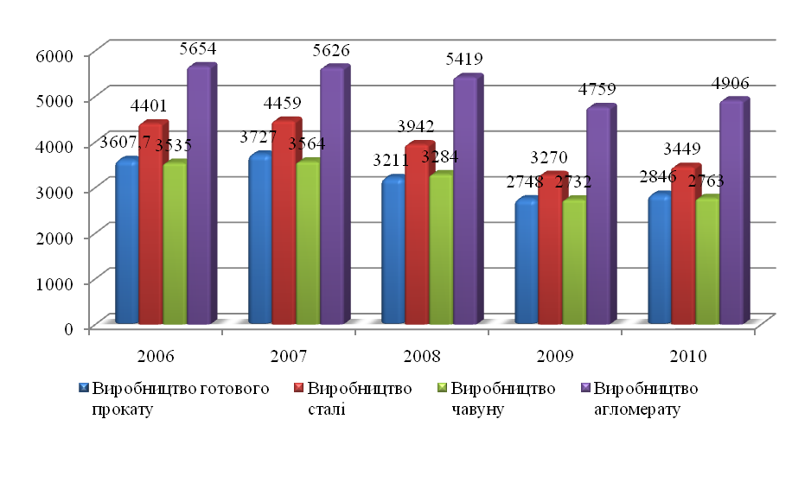
Рис. 5. Виробництво на ВАТ “Запоріжсталь” за 2006–2010 рр. , тис.т.

Аналіз виробництва на ПАТ “Дніпроспецсталь” дає нам можливість простежити тенденцію до скорочення виробництва в 2009 р. порівняно з минулими роками. Причиною цього негативного прояву може бути скорочення обсягів реалізації продукції як на внутрішньому, так і на зовнішніх ринках, подорожчання ресурсів, потрібних для виробництва, спад попиту на продукцію у зв’язку з кризою. У 2010 р. виробництво прокату на заводі зросло на 59,7% порівняно з 2009 р. – до 238 тис. т, сталі – на 48,7%, до 388 тис. т. (рис. 6).
Аналізуючи обсяги виробництва продукції на ВАТ “Запорізький завод феросплавів” за період з 2006 до 2010 рр., можна простежити тенденцію до їх зменшення, що негативно позначається на завантаженості ВАТ “Запорізький завод феросплавів” та на результатах фінансової діяльності.
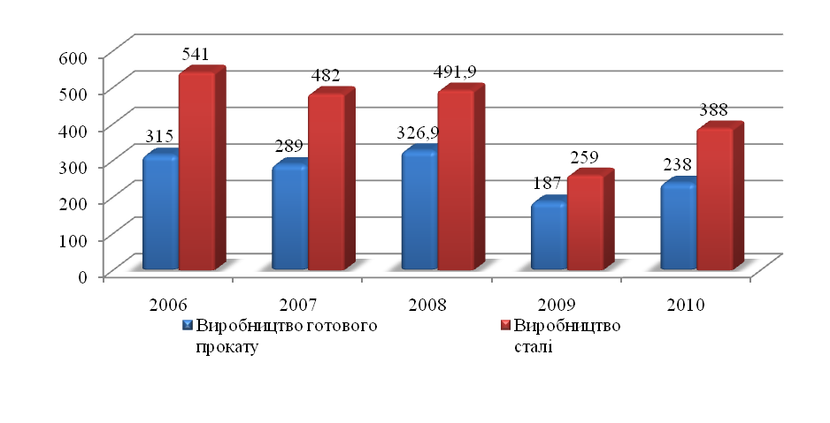
Рис. 6. Виробництво на ПАТ “Дніпроспецсталь” за 2006–2010 рр., тис.т.

Якщо в 2006 р. було вироблено близько 515 тис. т продукції, то в 2009 р. цей показник знизився до 222,2 тис. т. Порівняно з 2008 р. у 2009 р. виробництво продукції знизилось на 164 тис. т. У 2010 р. обсяг виробництва продукції збільшився на 74,5 тис. т. (рис. 7).
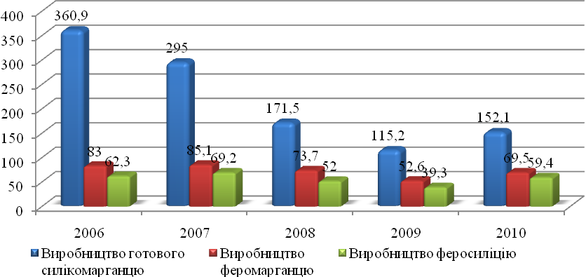
Рис. 7. Виробництво на ВАТ “Запорізький завод феросплавів” за 2006–2010 рр. , тис.т.

Комплексний аналіз оцінки виробничої та зовнішньоекономічної діяльності металургійних підприємств дав змогу виявити такі основні проблеми:
1. Нерозвинутість інфраструктури ЗЕД підприємства, у тому числі кадрової. Характерною є відносно низька кваліфікація спеціалістів, відповідальних за ЗЕД на підприємствах.
2. Брак інформації про кон’юнктуру світових товарних ринків, про динаміку світових цін на окремі види товарів, про основних конкурентів тощо.
3. Відсутність досвіду роботи експортерів на зовнішньому ринку і слабке знання специфіки сегментів світового ринку.
4. Недостатня участь промислових підприємств у міжнародній виставковій діяльності.
5. Відсутність, як правило, науково обґрунтованої стратегії зовнішньоекономічної діяльності підприємства і на її основі – розробленої системи поточних заходів щодо підвищення ефективності ЗЕД у рамках прийнятої стратегії.
6. Нерозвинутість інституційної системи реалізації державної влади, непрозорість економічної політики, що досить часто ставали вагомими чинниками нестабільності та непевності економічних стратегій підприємств.
Зовнішньоекономічна діяльність металургійних підприємств – стратегічна галузь національного господарства, але, як показав аналіз, управління зовнішньоекономічною діяльністю металургійних підприємств потребує змін, формування відповідної системи та механізму управління, які б дали змогу гармонізувати інтереси підприємств, власників та суб’єктів зовнішнього середовища. Це дасть можливість підприємствам вийти з існуючої кризи, а вітчизняній економіці подолати можливий розвиток інфляції.
У третьому розділі – “Формування зовнішньоекономічної стратегії металургійних підприємств” – запропоновані шляхи вдосконалення стратегії зовнішньоекономічної діяльності металургійних підприємств, проаналізовано управління ризиком при прийнятті стратегічних рішень, розроблено економіко-математичну модель розвитку зовнішньоекономічної діяльності металургійних підприємств.
Довгострокова ефективна діяльність будь-якого підприємства, його економічне зростання та розвиток визначаються правильним вибором стратегічних орієнтирів. Стратегія має забезпечувати стійке економічне зростання і розвиток підприємства, підвищення конкурентоспроможності виробленої ним продукції.
У сфері зовнішньоекономічної діяльності стратегія – це довгострокові цілі, генеральний напрям діяльності підприємства, що забезпечує узгодження цілей, можливостей організації й інтересів працівників, зовнішньоекономічна програма (стратегічний план) дій, що визначає пріоритети і ресурси для ефективної експортної діяльності. Особливий вплив на розвиток ЗЕД металургійних підприємств Запорізької області мають іноземні інвестиції. Обсяги іноземних інвестицій на підприємствах металургії, порівняно з іншими галузями, у зв’язку зі складними фінансовими умовами є критичними.
Тому нами було розроблено регресійну модель динаміки обсягів реалізації і прямих інвестицій у підприємства металургійної галузі Запорізької області. Графіки динаміки змін прямих інвестицій у металургійну галузь та обсягів реалізації продукції металургійних підприємств Запорізької області наведено на рис. 8 та 9.
Як видно з графіка, прямі іноземні інвестиції мають чітку тенденцію до зростання, що свідчить про стабільні зовнішньоекономічні зв’язки металургійних підприємств Запорізької області з іноземними інвесторами. Якщо в 2009 р. обсяг інвестицій зменшився на 33% порівняно з 2008 р., то вже в 2010 р. він зріс на 20% порівняно з 2009 р. і становив 80% від рівня 2008 р. Тобто це свідчить про поступову стабілізацію в галузі.

Рис. 8. Динаміка змін прямих інвестицій у металургійні підприємства
Запорізької області за 1990–2010 рр. (у зіставних цінах 2005 р.)
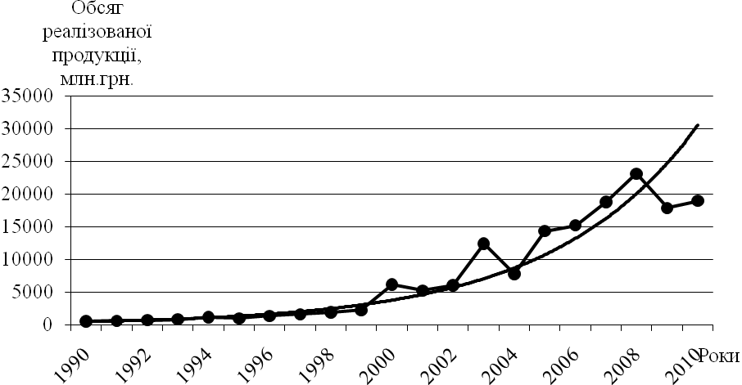
Рис. 9. Динаміка змін обсягів реалізації продукції металургійними підприємствами
Запорізької області за 1990–2010 рр.

Динаміку прямих іноземних інвестицій та обсягів реалізації може бути подано такою моделлю:
, (4)
де t – роки.
З рис. 9 видно, що обсяги реалізації продукції металургійних підприємств Запорізької області мають тенденцію до зростання, що свідчить про стабільну роботу металургійних підприємств Запорізької області.
У 2009 р. також спостерігається зменшення обсягів, на що певною мірою вплинула світова криза, і, як наслідок, зменшення попиту на продукцію. Але вже в 2010 р. динаміка продажу продукції покращилася.
Аналогічним чином побудуємо часові залежності для обсягів реалізованої продукції. Відповідна модель має такий вигляд:
. (5)
Коефіцієнти детермінації, та показники F-критерію Фішера дорівнюють, відповідно, 0,84; 0,92; 0,95 та 103,53; 104,09; 448,11. Як і в попередньому випадку, квадратична модель є кращою за сукупністю показників.
Наведені графіки свідчать про приблизно однакові темпи зростання як обсягів прямих іноземних інвестицій, так і обсягів реалізації продукції металургійними підприємствами. Тому доцільно припустити, що між цими показниками існує зв’язок. За незалежну змінну візьмемо обсяг прямих іноземних інвестицій у металургічні підприємства Запорізької області за 1990–2010 рр., а за залежну – обсяг реалізації металургійних підприємств Запорізької області за аналогічний період.
Графіки залежностей між прямими іноземними інвестиціями та обсягами реалізації наведено на рис. 10.
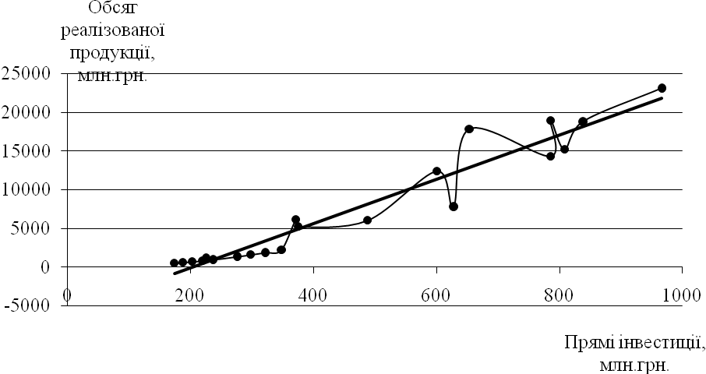

Рис. 10. Залежність обсягів реалізації від інвестицій

Таким чином, виходячи з того, що між обсягом реалізації металургії Запорізької області та обсягом прямих іноземних інвестицій існує тісний зв’язок, можна зробити висновок про високу залежність металургійної промисловості регіону від прямих іноземних інвестицій. Зважаючи на це, можна зробити деякі розрахунки прогнозних показників розвитку металургійних підприємств Запорізької області, виходячи з квадратичної моделі.
Для розрахунку прогнозних значень обсягів реалізації у металургії Запорізької області припустимо, що обсяги прямих іноземних інвестицій будуть зростати згідно з квадратичною моделлю. Згідно з цим, показники інвестицій на найближчу перспективу будуть становити: 2012 р. – 1029 млн грн, 2013 р. – 1091 млн грн.
Регресійні моделі будуємо також у вигляді квадратичної функції, а саме:
. (6)
Враховуючи ці дані, ми розрахували прогнозні обсяги реалізації у металургії регіону за допомогою квадратичної регресійної моделі: 2012 р. – 23 180 млн грн, 2013 р. – 25 460 млн грн.
З аналізу наведених даних можна зробити висновок, що при збереженні існуючих темпів зростання іноземних інвестицій збільшення обсягів реалізації продукції металургійних підприємств і, відповідно, її експорту, буде становити приблизно 14% на рік.
У сучасних економічних умовах забезпечення стійкого розвитку запорізьких металургійних підприємств можливе за умов підвищення їх інвестиційної привабливості. Обсяги інвестицій на підприємствах металургії, порівняно з іншими галузями, у зв’язку зі складними фінансовими умовами на сьогодні є критичними. Тому одним із першочергових завдань діяльності вітчизняних металургійних підприємств є вирішення не лише питань стабілізації виробництва й оновлення основних фондів, але й глибокої модернізації, що буде сприяти випуску конкурентоспроможної продукції для світового ринку. Все це вимагає додаткових коштів і залучення інвестицій.

ВИСНОВКИ
У дисертації теоретично обґрунтовано та вирішено наукове завдання, що полягає в розвитку зовнішньоекономічної діяльності металургійних підприємств. Це дало змогу зробити ряд висновків науково-практичного характеру, що відображають результати вирішення основних завдань відповідно до поставленої мети дисертації.
- Узагальнено теоретичні основи розвитку зовнішньоекономічної діяльності підприємств, встановлено, що метою зовнішньоекономічної діяльності на рівні держави є забезпечення добробуту населення, що досягається за рахунок зростання національного доходу, а на локальному рівні – отримання прибутку від зовнішньоторговельних операцій. При цьому реалізація операцій у сфері зовнішньоекономічної діяльності на національному й локальному рівнях ґрунтується на певних принципах та інструментах, що обґрунтовано в механізмі реалізації зовнішньоекономічної діяльності підприємства в системі господарських зв’язків.
- Удосконалено методичний підхід до аналізу стану та розвитку зовнішньоекономічної діяльності металургійних підприємств, який охоплює три основні етапи: встановлення проблеми дослідження, діагностика поточного стану об’єкта дослідження та оцінювання перспектив його розвитку. Кожний етап дослідження передбачає виконання відповідних операцій абстрактно-логічного та аналітичного характеру і певних розрахунків. Дослідження розвитку зовнішньоекономічної діяльності металургійних підприємств слід здійснювати з урахуванням системного підходу.
- Відокремлення класифікацій форм і функцій ЗЕД підприємства в системі класифікаційних груп за досліджуваною проблематикою характеризує можливості організації і розвитку ЗЕД. Розвинута класифікація ЗЕД підприємства базується на виконанні таких функцій, як дослідно-прогнозна, представницька, технічна, валютно-фінансова, транспортна, управлінська й інституційна.
- Розроблений методичний підхід дав можливість оцінювати ефективність ЗЕД шляхом аналізу бар’єрів входження підприємств на світовий ринок за допомогою системи таких показників, як коефіцієнт ворожості митного регулювання і рівень світових цін; коефіцієнт ворожості витрат, необхідних для входження на ринок або втримання зайнятих позицій; коефіцієнт ворожості, пов’язаний з рівнем конкуренції; коефіцієнт ворожості трансакційних витрат; коефіцієнт ворожості ємності ринку; коефіцієнт ворожості, пов’язаний з державною підтримкою.
- Здійснено комплексне дослідження розвитку ЗЕД металургійних підприємств та виявлено, що до основних проблем виробничої й зовнішньоекономічної діяльності металургійних підприємств належать: нерозвинутість інфраструктури ЗЕД підприємства, у тому числі кадрової; брак інформації про кон’юнктуру світових товарних ринків, про динаміку світових цін на окремі види товарів, про основних конкурентів і т.д.; відсутність досвіду роботи експортерів на зовнішньому ринку і слабке знання специфіки сегментів світового ринку; недостатня участь металургійних підприємств у міжнародній виставковій діяльності; відсутність науково обґрунтованої стратегії зовнішньоекономічної діяльності підприємств і на її основі – розробленої системи поточних заходів щодо підвищення ефективності ЗЕД у рамках прийнятої стратегії; нерозвинутість інституційної системи реалізації державної влади, непрозорість економічної політики. Проведено оцінювання кон’юнктурних змін і позиціонування України на міжнародному ринку металопродукції, у результаті якого виявлено, що тенденції світового виробництва та споживання сталі свідчать про зростання обсягів виробництва та кінцевого споживання.
- Удосконалено стратегію ЗЕД металургійних підприємств за рахунок розробки системи виходу металургійних підприємств на світові ринки, що включає: систему визначення доцільності виходу на ринок; систему введення, функціонування та моніторингу помірних протекціоністських заходів; систему підготовки умов для виходу на світовий ринок; систему створення дистриб’юторських мереж; систему взаємодії вітчизняних виробників з іноземними конкурентами і партнерами; систему інформації про зарубіжні аналоги.
- Розвинуто регресійну модель динаміки обсягів реалізації та прямих інвестицій у підприємства металургійної галузі Запорізької області. При розробці стратегічних планів розвитку підприємств металургійної галузі доцільним є використання можливостей економіко-математичного моделювання для виявлення залежностей між виробничими факторами, можливостей підприємства, прийняття стратегічних рішень. Прикладний характер дослідження дає змогу використовувати його результати безпосередньо в процесі розвитку ЗЕД підприємств ВАТ “Запоріжсталь”, ПАТ “Дніпроспецсталь” та ВАТ “Запорізький завод феросплавів”.

СПИСОК ОПУБЛІКОВАНИХ АВТОРОМ ПРАЦЬ ЗА ТЕМОЮ ДИСЕРТАЦІЇ
Монографії
- Гайдукова Т.П. Інституціональні основи розвитку зовнішньоекономічних відносин підприємств / Т.П. Гайдукова // Інституціональна парадигма цивілізаційного розвитку : монографія : у 4 кн. / А. Ткач, О. Покатаєва, М. Радєва, В. Коломієць, М. Вожняк та ін. ; [за ред. А. Ткача]. – Запоріжжя : КПУ, 2008. – Кн. 2.– С. 234–259.
- Гайдукова Т.П. Розвиток зовнішньоекономічної діяльності металургійного підприємства / Т.П. Гайдукова // Інституціональна парадигма цивілізаційного розвитку : монографія : у 4 кн. / А. Ткач, Г. Осташ, О. Гугнін, Т. Ткач та ін. ; [за заг. ред. А. Ткача]. – Запоріжжя : КПУ, 2011. – Кн. 4. – С. 163–249.

Статті в наукових фахових виданнях
- Гайдукова Т.П. Дослідження процесу організаційних змін на промислових підприємствах залежно від рівня динаміки зовнішнього середовища / Т.П. Гайдукова // Економіка: проблеми теорії та практики : збірник наукових праць. – Дніпропетровськ : ДНУ, 2008. – Вип. 243 : в 4 т. – Т. 1. – С. 161–168.
- Гайдукова Т.П. Типові механізми інституціональних трансформацій промислових підприємств / Т.П. Гайдукова // Інституціональний вектор економічного розвитку : збірник наукових праць МІДМУ “КПУ”. – Мелітополь : Вид-во КПУ, 2008. – Вип. 1 (2). – С. 138–144.
- Гайдукова Т.П. Управління зовнішньоекономічною діяльністю підприємств промислової галузі (інституціональний контекст) / Т.П. Гайдукова // Держава та регіони. Серія: Економіка та підприємництво. – 2008. – № 3. – С. 61–64.
- Гайдукова Т.П. Методика визначення доцільності зовнішньоекономічної діяльності металургійного підприємства / Т.П. Гайдукова // Інституціональний вектор економічного розвитку : збірник наукових праць МІДМУ “КПУ”. – Мелітополь : Вид-во КПУ, 2009. – Вип. 2 (1). – С. 73–78.
- Гайдукова Т.П. Аналіз зовнішньоекономічної діяльності металургійної промисловості Запорізької області / Т.П. Гайдукова // Інституціональний вектор економічного розвитку : збірник наукових праць МІДМУ “КПУ”. – Мелітополь : Вид-во КПУ, 2010. – Вип. 3 (1). – С. 144–153.
- Гайдукова Т.П. Визначення ефективності реалізації стратегічних заходів інноваційно-технологічного розвитку металургійного підприємства / Т.П. Гайдукова // Інвестиції: практика та досвід. – 2010. – № 12. – С. 18–20.
- Гайдукова Т.П. Розвиток зовнішньоекономічної діяльності підприємств металургійної галузі Запорізької області / Т.П. Гайдукова // Бізнес-навігатор. – 2010. – № 21. – С. 8–16.
- Гайдукова Т.П. Вибір стратегії інноваційно-технологічного вдосконалення виробництва металу на металургійних підприємствах Запорізької області / Т.П. Гайдукова // Бізнес-навігатор. – 2011. – № 22. – С. 34– 42.

Статті в інших виданнях
- Gaydukova T. Potential competitiveness of Ukrainian economy under conditions of globalization / T. Gaydukova // Narzędzia ekonomiczno-inzynieryjne w stymulowaniu wzrostu gospodarczego: materialy z Miedzynarodowej Konferencji Naukowej zorganizowanej przez Studenckie Kolo Naukowe Economistów Wydziału Ekonomii Uniwersytetu Rzeszowskiego / pod red. Mieczyslawa Jana Krola, Marjana Wozniaka. – Rzeszów, 2008. – P. 31–35.
- Anatoliy Tkach, The global financial crisis and management in the metallurgical industry of Ukraine / A. Tkach, T. Gaydukova, // Zarządzanie i Marketing: Zeszyty naukowe Politechniki Rzeszowskiej / pod red. Wladislawa Filara, Grzegorza Ostasza. – Rzeszów, Zeszyt 16. – 2009 r. – №2. – P. 237–246.
Матеріали конференцій
- Гайдукова Т.П. Становлення конкурентних переваг української економіки в контексті входження до СОТ / Т.П. Гайдукова // Дні науки : зб. тез доповідей : у 3 т. / Гуманітарний університет “ЗІДМУ” ; [ред. кол. : В.М. Огаренко та ін.]. – Запоріжжя : ГУ “ЗІДМУ”, 2007. – Т. 1. – С. 138–139.
- Гайдукова Т.П. Організація інституціональних перетворень на підприємствах / Т.П. Гайдукова // Наука і вища освіта : тези доповідей учасників XVI Міжнародної наукової конференції молодих науковців (м. Запоріжжя,
17–18 квітня 2008 р.) : у 4 т. / Класичний приватний університет. – Запоріжжя : КПУ, 2008. – Т. 4. – С. 245–246.
- Гайдукова Т.П. Основні елементи системи управління промисловими підприємствами / Т.П. Гайдукова // Інституціональні перетворення в суспільстві: світовий досвід і українська реальність : матеріали IV Міжнародної науково-методичної конференції (м. Мелітополь, 4–6 вересня 2009 р.) / [за заг. ред. А.А. Ткача]. – Мелітополь : МІДМУ “КПУ”, 2009. – С. 117–118.
- Гайдукова Т.П. Інтеграція металургійного комплексу України на світовий ринок / Т.П. Гайдукова // Наука і вища освіта : тези доповідей учасників XVIII Міжнародної наукової конференції студентів і молодих учених (м. Запоріжжя, 22–23 квітня 2010 р.) : у 4 т. / Класичний приватний університет. – Запоріжжя : Вид-во КПУ, 2010. – Т. 1. – С. 8.
- Гайдукова Т.П. Україна на міжнародному ринку металопродукції в умовах світової фінансової кризи / Т.П. Гайдукова // Інституціональні перетворення в суспільстві: світовий досвід і українська реальність : матеріали V Міжнародної наукової конференції (м. Мелітополь, 3–4 вересня 2010 р.) / [за заг. ред. А.А. Ткача]. – Мелітополь : МІДМУ “КПУ”, 2010. – С. 89–91.
- Гайдукова Т.П. Шляхи покращення стану металургійних підприємств на зовнішніх ринках / Т.П. Гайдукова // Соціально-економічний розвиток України: європейський вибір : збірник наукових праць учасників Х Міжнародної наукової конференції молодих учених та студентів (м. Мелітополь, 14–15 травня 2010 р.) / [за заг. ред. А.А. Ткача]. – Мелітополь: МІДМУ “КПУ”, 2010. – С. 32–33.

АНОТАЦІЯ
Гайдукова Т.П. Розвиток зовнішньоекономічної діяльності металургійних підприємств. – На правах рукопису.
Дисертація на здобуття наукового ступеня кандидата економічних наук за спеціальністю 08.00.04 – економіка та управління підприємствами (за видами економічної діяльності). – Класичний приватний університет, Запоріжжя, 2012.
У дисертації розглянуто теоретичні засади розвитку зовнішньоекономічних відносин підприємств, проаналізовано теорії міжнародних економічних відносин ЗЕД підприємств. Запропоновано аналітичну модель визначення доцільності здійснення зовнішньоекономічної діяльності підприємства.
Проаналізовано кон’юнктурні зміни і позиціонування України на міжнародному ринку металопродукції, розглянуто динаміку зовнішньоекономічної діяльності металургійної промисловості Запорізької області. Проведено оцінювання розвитку зовнішньоекономічної діяльності металургійних підприємств. Уточнено стратегії зовнішньоекономічної діяльності металургійних підприємств та управління ризиком при прийнятті стратегічних рішень. Розроблено економіко-математичну модель розвитку зовнішньоекономічної діяльності металургійних підприємств Запорізької області.
Ключові слова: зовнішньоекономічна діяльність підприємств, інституціональне середовище, стратегія, металургійне підприємство, зовнішній ринок.

АННОТАЦИЯ
Гайдукова Т.П. Развитие внешнеэкономической деятельности металлургических предприятий. – На правах рукописи.
Диссертация на соискание ученой степени кандидата экономических наук по специальности 08.00.04 – экономика и управление предприятиями (по видам экономической деятельности). – Классический приватный университет, Запорожье, 2012.
В диссертационной работе рассмотрены теоретические основы развития внешнеэкономических отношений предприятий, проанализированы теории международных экономических отношений ВЭД предприятий. Предложена аналитическая модель определения целесообразности осуществления внешнеэкономической деятельности предприятия.
На развитие внешнеэкономической деятельности предприятий оказывают влияние факторы внешней среды в современных условиях интеграции в мировое хозяйство и внутренней среды хозяйствования, значимость которых определяется различными учеными неоднозначно. Систематизация и характеристика факторов влияния на развитие внешнеэкономической деятельности осуществляется основными подходами: ориентация на факторы внешней и внутренней среды, на факторы только внешней или внутренней среды.
Установлено, что исследование состояния и развития внешнеэкономической деятельности металлургических предприятий следует осуществлять по трем основным этапам: установление проблемы исследования, диагностика текущего состояния объекта исследования и оценка перспектив его развития. Каждый этап исследования предполагает выполнение соответствующих операций абстрактно-логического и аналитического характера и определенных экономико-математических действий.
Проанализированы конъюнктурные изменения и позиционирования Украины на международном рынке металлопродукции, рассмотрена динамика внешнеэкономической деятельности металлургической промышленности Запорожской области. Проведена оценка развития внешнеэкономической деятельности металлургических предприятий.
Уточнено стратегии внешнеэкономической деятельности металлургических предприятий и управления риском при принятии стратегических решений. Разработана экономико-математическая модель развития внешнеэкономической деятельности металлургических предприятий Запорожской области.
Ключевые слова: внешнеэкономическая деятельность предприятий, институциональная среда, стратегия, металлургическое предприятие, внешний рынок.

SUMMARY
Gaydukova T.P. The development of foreign trade activities of enterprises. – Manuscript.
Thesis for a degree in economics in specialty 08.00.04 – economics and management (by economic activity). – Classic Private University, Zaporozhia, 2012.
The thesis reviews the theoretical foundations of foreign economic relations firms, analyzed the theory of international economic relations, Foreign companies. The proposed analytical model for determining the appropriateness of the FEA enterprises.
Analyzed environmental changes and positioning of Ukraine in the international market of steel products. Dynamics of foreign steel industry Zaporozhye region. Estimation of foreign trade activities of enterprises.
Specifies the strategies of foreign economic activities of an enterprise and risk management in making strategic decisions. The economic-mathematical model of foreign trade activities of enterprises of Zaporizhzhya region.
Key words: foreign trade enterprises, institutional environment, strategy, steel company, the external market.

ГАЙДУКОВА ТЕТЯНА ПАВЛІВНА

РОЗВИТОК ЗОВНІШНЬОЕКОНОМІЧНОЇ ДІЯЛЬНОСТІ МЕТАЛУРГІЙНИХ ПІДПРИЄМСТВ

08.00.04 – економіка і управління підприємствами
(за видами економічної діяльності)

АВТОРЕФЕРАТ
дисертації на здобуття наукового ступеня
кандидата економічних наук

Підписано до друку 20.04.2012 р.
Формат 60×84/16. Папір офсетний. Друк ризографний. Гарнітура Times.
Умовн.-друк. арк. 0,9. Обл.-вид. арк. 0,9. Тираж 100 пр. Зам. № 84-АКз.

Видавець та виготовлювач
Класичний приватний університет
69002, м. Запоріжжя, вул. Жуковського, 70-б

Свідоцтво суб’єкта видавничої справи
серія ДК, № 3321 від 25.11.2008 р.

